|  |  |
| --- | --- |
| Halvårsstatistik  Juni 2023 | UU SYDFYN Langeland, Svendborg og Ærø kommuner |

**Indholdsfortegnelse**

**Forord til halvårsstatistik juni 2023** 2

**Aktuel placering 15-17 årige** 3

Svendborg 3

Langeland 3

Ærø 4

Tallene bag 4

**Aktuel placering 18-24 årige** 5

Inkl. unge med gennemført ungdomsuddannelse – alle unge 5

Svendborg 5

Langeland 5

Ærø 6

Tallene bag 6

Eksklusiv unge med gennemført ungdomsuddannelse 7

Svendborg 7

Langeland 7

Ærø 8

Tallene bag 8

**15-17 åriges aktuelle placering 2021-2023** 9

Svendborg 9

Langeland 10

Ærø 11

**18-24 åriges aktuelle placering 2021-2023** 12

Svendborg 12

Langeland 13

Ærø 14

**De unges valg i optagelse.dk i marts 2023 Fordeling pr. skole** 15

Svendborg 15

Langeland 16

Ærø 17

**Definition af placeringsgrupper** 18

# **Forord til halvårsstatistik juni 2023**

Denne statistik indeholder oversigter, som viser hvilke uddannelser o.a. de unge med aktuel folkeregisteradresse i UU Sydfyn er i gang med opgjort primo juni 2023 samt set over en periode.

Tallene er opgjort i 2 aldersgrupper; 15-17 år og 18-24 år.

Desuden er indeholdt en tabel, hvor man kan se, hvilke uddannelser eleverne i 9. og 10. klasse på vores egne skoler i det tre sydfynske kommuner, valgte i optagelse.dk i marts 2023.

Alle tal er trukket fra UU Sydfyns database UVVEJ (KMD). Disse data beror primært på oplysninger fra undervisningsministeriets [ungedatabase](https://www.stil.dk/uddannelsesvalg-og-vejledning/ungedatabasen) (UDB)

Det er vigtigt at understrege, at tallene viser et her og nu billede og kan ændre sig fra dag til dag.

Når en ung begynder, afbryder eller afslutter en aktivitet (uddannelse, job o.a.) er skoler og ungdomsuddannelser forpligtiget til at indberette dette til ungedatabasen. Herefter opdaterer UU Sydfyn egen database UVVEJ.

# **Aktuel placering 15-17 årige**

## Svendborg

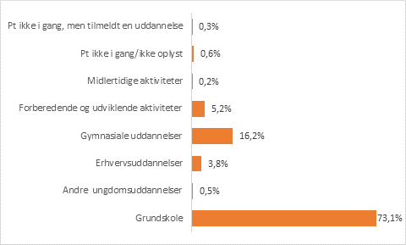

## Langeland

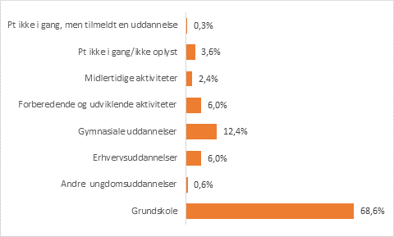

## Ærø

### Tallene bag



# **Aktuel placering 18-24 årige**

## Inkl. unge med gennemført ungdomsuddannelse – alle unge

## Svendborg

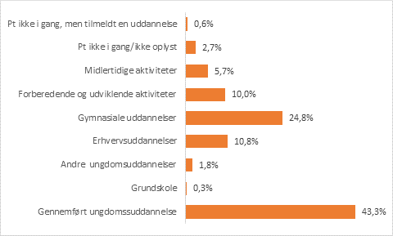

## Langeland



## Ærø

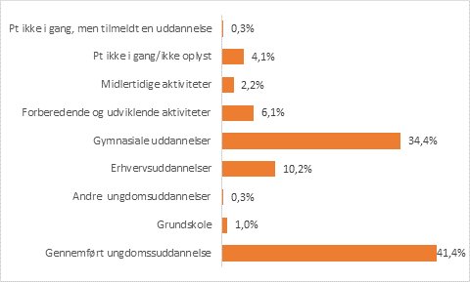

### Tallene bag



## Eksklusiv unge med gennemført ungdomsuddannelse

## Svendborg

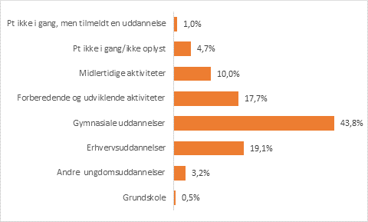

## Langeland

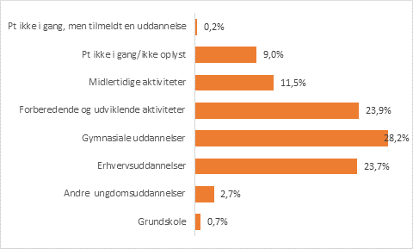

## Ærø

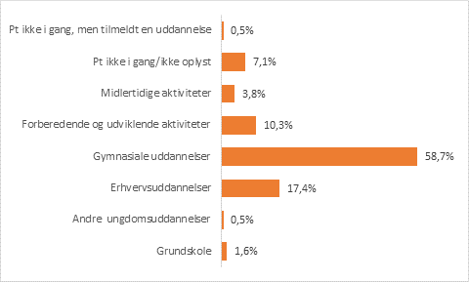

### Tallene bag



# **15-17 åriges aktuelle placering 2021-2023**

## Svendborg

## Langeland

## Ærø

# **18-24 åriges aktuelle placering 2021-2023**

Unge med gennemført ungdomsuddannelse medgår IKKE i denne oversigt

## Svendborg

## Langeland

## Ærø

# **De unges valg i optagelse.dk i marts 2023 Fordeling pr. skole**

## Svendborg

## Langeland

## Ærø

# **Definition af placeringsgrupper**

**Grundskolen →**

Folkeskole, privatskole, friskole, efterskole til og med 12. skoleår

**Andre ungdomsuddannelser →**

STU, Private uddannelser, Fisker, Skibsassistent, Ungdomsuddannelser i udlandet, Selvstændig erhvervsdrivende

**Erhvervsuddannelser →**

EUD

**Forberedende og udviklende aktiviteter →**

AMU, Daghøjskole, Højskole, TAMU, Praktik i ungevejledningen, Arbejde fuld tid, Ophold i udlandet, Danskuddannelse, Håndarbejds- og Husholdningsskoler, Øvrige uddannelser og kurser, VUC AVU-niveau, VUC HF-niveau, Anden SU-berettiget uddannelse, Andre udviklende og forberedende aktiviteter aftalt med UU, Vejledning og opkvalificering if. LAB-loven, Voksenspecialundervisning, Arbejde deltid, Forberedende grunduddannelse (FGU)

**Gymnasiale uddannelser →**

HF, HHX, HTX, IB, PRE-IB, STX, Studenterkursus, GSK, GIF

**Midlertidige aktiviteter →**

Orlov, Strafafsoning, Sygdom, Værnepligt, Ledig, Fritagelse for uddannelsespligt i forhold til vejledningsloven, Foranstaltning på fuld tid efter Serviceloven, Offentlig forsørgelse

**Pt. ikke i gang →**

Unge som pt. ikke har en ”i gang status”. Eks. unge som har afsluttet et grundforløb men ikke har fået en uddannelsesaftale, unge som d.d. har afbrudt/afsluttet en aktivitet og endnu ikke er tilmeldt en ny

**Pt. ikke i gang – men tilmeldt ungdomsuddannelse→**

Unge som pt. ikke har en ”i gang status”, men hvor vi er blevet informeret om via optagelse.dk, at den unge har søgt ind på en uddannelse

**Gennemført ungdomsuddannelse →**

Unge som har afsluttet en ungdomsuddannelse